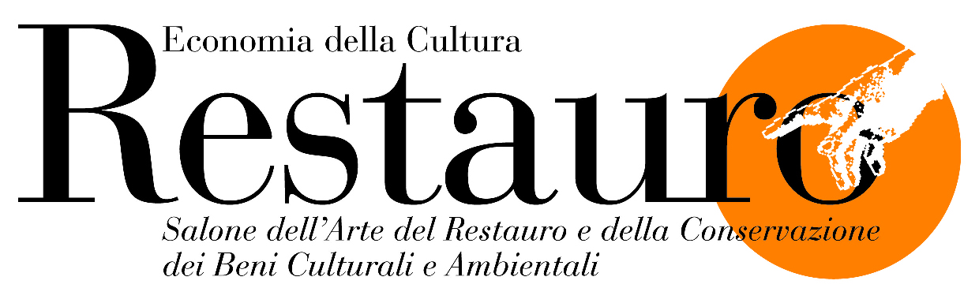
Comunicato stampa
Il punto di riferimento per i Beni Culturali

FERRARA, 2 - 5 aprile 2008

Da mercoledì 2 a sabato 5 aprile 2008 il quartiere fieristico di Ferrara ospiterà la XV edizione di RESTAURO, la prima e unica rassegna in Italia interamente dedicata al Restauro, alla Conservazione e alla Tutela del patrimonio storico-artistico, architettonico e paesaggistico. Il Salone è patrocinato dalla Presidenza del Consiglio dei Ministri, dal Ministero degli Affari Esteri e dal Ministero per i Beni e le Attività Culturali, che anche quest’anno sceglie Ferrara per presentare le attività svolte da Istituti centrali, Sovrintendenze, Archivi e Biblioteche.

Due sono i cardini intorno a cui si sviluppa la fiera: gli espositori e il ricco calendario di convegni ed incontri.

GLI ESPOSITORI
A Ferrara saranno presenti gli stand istituzionali del Ministero per i Beni e le Attività Culturali, dell’IBC-Istituto per i Beni Artistici, Culturali e Naturali della Regione Emilia-Romagna, dell’ICE-Istituto Nazionale per il Commercio Estero e di Assorestauro, cioè alcune tra le principali realtà nel settore del restauro a livello internazionale.
In fiera si incontreranno 302 espositori, gli enti e le migliori aziende di riferimento a livello nazionale e internazionale: produttori di materiali e tecnologie, allestimenti museali, servizi e software, centri di restauro, fondazioni bancarie e non, università, enti ed istituti pubblici.

I CONVEGNI E GLI INCONTRI
Le giornate di Restauro sono un ricco calendario di appuntamenti, convegni, incontri tecnici e laboratori, organizzati da importanti e significative realtà del mondo istituzionale ed imprenditoriale. Questa edizione conta ben 36 convegni e 105 incontri tecnici.
I Convegni affrontano argomenti di ampio interesse e di attualità. Sono spesso l'occasione per dare vita a dibattiti e confronti su tematiche nuove od emergenti e registrano la presenza di importantissimi relatori. Quest'anno, ancora più che nelle passate edizioni, nei convegni di Ferrara sarà possibile ascoltare la maggior parte dei più importanti e riconosciuti restauratori del panorama nazionale.
Questo perché Ferrara non è solo il luogo in cui fare il punto sul restauro, ma anche e soprattutto il luogo nel quale proporre idee, avviare progetti e iniziative, discutere su ciò che si può fare.
Gli Incontri tecnici, invece, curati anche dagli espositori, sono appuntamenti che vertono su argomenti più specifici ma non meno significativi e solitamente si sviluppano in tempi più brevi.

FOCUS ON
Il programma della prossima edizione è molto vasto e rimandiamo al sito www.salonedelrestauro.com per una descrizione dettagliata e puntuale.
Qui di seguito, invece, segnaliamo alcune delle tematiche dell'edizione 2008 che riteniamo più rilevanti.

La luce nei beni culturali
Uno dei temi centrali di questa edizione del Salone sarà l’utilizzo della luce come materiale virtuale e reversibile che collabora alla lettura critica dei monumenti e all’azione ricostruttiva nel restauro dei beni artistici.
Un convegno e una mostra, dal titolo “La luce nei beni culturali: fra conservazione e interpretazione”, approfondirà il tema della regolamentazione dell’uso professionale della luce naturale e artificiale nel settore del patrimonio artistico e culturale.
Al convegno, organizzato da Acropoli, TBELightlab, in collaborazione con ICE, interverranno importanti studiosi e progettisti italiani e stranieri nella prospettiva di dare vita ad una “carta italiana della luce” per i beni culturali, che coniughi le esigenze di salvaguardia e conservazione con una corretta fruizione dei beni da parte dei visitatori.

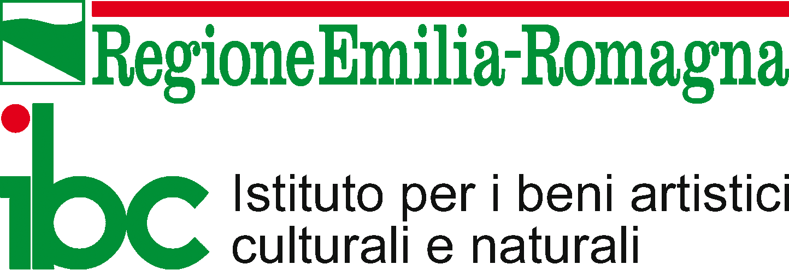


Segreteria Organizzativa
Viale Mercanzia, Blocco 2B Galleria A n° 70
40050 Centergross (Bologna)
Tel: 051/6646832 - fax: 051/864313
info@salonedelrestauro.com - www.salonedelrestauro.com

Nello spazio mostra sarà esposta la ricostruzione virtuale dei cromatismi della colonna Traiana, che inaugura, in Italia, la ricerca sulla luce come tecnica di restauro. Per l’occasione verranno prestati, a cura della Sovraintendenza di Roma ai Beni Culturali, i preziosi calchi in gesso della colonna.
L'azione ricostruttiva della luce sarà proposta anche in un'altra mostra dal titolo "La notte di San Lorenzo", con la ricostruzione e visualizzazione luminosa del progetto michelangiolesco per la Basilica di San Lorenzo, presentata dal Corso di Laurea in Disegno Industriale della Facoltà di Architettura dell’Università di Firenze.

Il restauro del contemporaneo
Continua e si intensifica l'approfondimento sulle problematiche della conservazione e del restauro del Contemporaneo, erroneamente considerato poco bisognoso di interventi.
Il tema sarà affrontato su più fronti: nel convegno "Architettura del secondo Novecento" promosso dall'Ibc, con la presentazione di interventi su opere di Piero Bottoni e Gio Ponti; nella tavola rotonda "Arte Contemporanea in Italia: quale salvaguardia? Nuovo consuntivo" a cura di Giuseppe Basile, nel convegno e mostra sul restauro della fontana de "I Bagni Misteriosi" di Giorgio De Chirico.
A fianco dei convegni, gli incontri sulla salvaguardia delle stazioni dell’arte della Metropolitana di Napoli, o il dibattito interdisciplinare sugli aspetti del restauro delle auto e moto storiche.
Negli stand, invece, l'Ibc illustrerà il restauro di un nucleo inedito e straordinario di bozzetti per i cartoni dei mosaici a tema dantesco, appartenenti al Museo d'Arte della Città di Ravenna e realizzati a metà degli anni Sessanta da autori quali Cantatore, Mattioli, Purificato, Ruffini, Sassu, Tamburi, per le celebrazioni per il VII centenario della nascita del poeta svoltesi a Ravenna.
Un contributo interessante al tema della salvaguardia e conservazione del moderno è proposto dalla presentazione dei lavori di studio, indagine e intervento sul recupero e la valorizzazione del Sacrario ai caduti di Guerra e il parco della rimembranza di Ponti sul Mincio. L'opera, realizzata nel 1935 dall'architetto Giancarlo Maroni, noto nel panorama della cultura architettonica per aver realizzato il Vittoriale degli Italiani a Gardone, non era mai stata catalogata. L'intervento di recupero ne ha quindi permesso la riscoperta storico-architettonica.

La moda e il restauro
L'Istituto per i Beni Artistici, Culturali e Naturali dell'Emilia Romagna dedica un’intera giornata al tema della moda nell’ottica del restauro. Nell’incontro “La moda che vive due volte: il vintage come conservarlo?”, si affronterà Il delicato problema della conservazione dell’abito, una delle più affascinanti e precarie componenti del fenomeno vintage. Il dibattito verterà sulle problematiche relative all’utilizzo di materiali sintetici nuovi sia nell’ambito dell’alta sartoria che al livello industriale, di cui non esistono ancora elementi sufficienti per assicurarne la durata nel tempo.
Il convegno "Conservare il Novecento. Le Carte della moda”, promosso dalla Soprintendenza per i Beni Librari e Documentari dell'Ibc, focalizzerà invece l’attenzione sulla conservazione dei materiali documentari, iconografici, fotografici, archivistici e librari, la cui gestione e valorizzazione sono indispensabili per la ricostruzione della storia e l’evoluzione del costume del 900.

Restauri all'estero
Negli ultimi anni l'Italia ha intrapreso numerose iniziative di intervento e collaborazione in ambito internazionale nel campo del restauro. Dagli interventi in Colombia e America Latina, che saranno illustrati dai rappresentanti della Scuola di Specializzazione in Restauro di Roma, dell'Università di Pisa e di San Paolo del Brasile, ai cantieri in Cina coordinati dal Centro Europeo Ricerca Conservazione e Restauro e dall’Istituto Italiano per l'Africa e l'Oriente, attivi in un progetto di cooperazione con le istituzioni locali per la formazione di restauratori in loco.
L’Università di Ferrara, invece, con una mostra e un convegno, presenterà il progetto di riqualificazione di tutto il sito archeologico e dello spazio urbano di Città del Messico in collaborazione con L’INAH (Istituto Nacional de Antropologìa e Historia).
Il convegno Sistema Paese e Restauro. Tecnologie, internazionalizzazione e imprese, promosso da ICE e Assorestauro, affronterà il tema del restauro e della tutela dei beni culturali in rapporto alle opportunità che si stanno aprendo in molti paesi esteri per le imprese italiane del settore. Nel corso del convegno ICE e Assorestauro illustreranno le best practice realizzate da imprese, istituzioni e maestranze italiane a San Pietroburgo, per il restauro della porta di Pietro I, a cui è dedicata una mostra in fiera a Restauro, realizzata anche con il contributo della regione Emilia-Romagna. Inoltre durante il convegno saranno presentate le interessanti prospettive sulla Turchia. Sarà presente a Ferrara una delegazione estera composta dai rappresentanti di 18 paesi.

Delegazioni estere
Restauro non è solo vetrina delle ultime novità, ma anche agorà per incontri e conoscenza fra gli operatori di tutto il mondo. Anche per questa edizione, l'Istituto per il Commercio Estero ICE, con Assorestauro, organizzerà la presenza in fiera di architetti, ingegneri, restauratori e dirigenti/funzionari di amministrazioni locali provenienti da: Russia, Algeria, Marocco, Israele, Giordania, Turchia, Arabia Saudita, Bosnia- Erzegovina, Serbia, Ungheria, Polonia, Romania, India, Cina, Argentina, Perù, Stati Uniti, Canada. La presenza di ben 51 delegati si inserisce in un corso di formazione itinerante per professionisti esteri del settore. Una rappresentanza considerevole proprio perché è riconosciuto a livello internazionale il primato delle aziende italiane nel settore del restauro.

I grandi restauri e recuperi
All’interno del dibattito sui grandi recuperi, sarà presentato il restauro compiuto sull’antichissima Croce dipinta dell’Abbazia di Rosano (Firenze, metà XII secolo), i cui risultati hanno permesso una migliore lettura stilistica dei valori formali dell’opera e riproposto alla critica il problema della nascita della scuola pittorica fiorentina.
Si parlerà della conservazione delle sculture in metallo all’aperto, come il Perseo di Benvenuto Cellini, del restauro architettonico e pittorico, di cui saranno illustrati alcuni casi più rappresentativi, come gli appartamenti Borgia decorati da Pinturicchio, fino al tema suggestivo della protezione del patrimonio culturale sommerso del mediterraneo.
Anche quest’anno continua l’appuntamento con le indagini riflettografiche sui grandi maestri. Dopo Leonardo (2006) e Piero della Francesca (2007), il team di esperti dell'Opificio delle Pietre Dure e dell'Istituto Nazionale di Ottica Applicata di Firenze (INOA-CNR) affronterà l'affascinante mondo di Raffaello.

Le mostre
Particolarmente significativi i padiglioni delle mostre della prossima edizione.
Due le installazioni dedicate al tema della luce: Luce e Restauro, organizzato da Acropoli in collaborazione con ICE e La notte di San Lorenzo, Sogno e Desiderio, organizzata da Acropoli con allestimento a cura del Corso di Laurea in Disegno Industriale dell'Università di Firenze.
Due le mostre che raccontano di interventi di restauro effettuati da maestranze e istituzioni italiane all'estero: San Pietroburgo. La porta di Pietro I il Grande, a cura del Ministero del Commercio Internazionale e dell’ICE, in collaborazione con Assorestauro e Federchimica (la mostra presentata al Salone del Restauro di Ferrara è stata realizzata da Acropoli, con il contributo della Regione Emilia-Romagna). E Lo spazio simbolico per il futuro della memoria. Il recupero e la valorizzazione del cuore di Città del Messico: il Templo Mayor, la Cattedrale e il luogo del Seminario Ajaracas dopo la recente scoperta archeologica del monolito di Tlaltecuhtli, a cura del Centro DIAPReM del Dipartimento di Architettura dell’Università di Ferrara.
E sul tema del restauro contemporaneo Il restauro della fontana “I Bagni Misteriosi” di Giorgio De Chirico, organizzato da Acropoli in collaborazione con Mapei e Comune di Milano, Assessorato alla Cultura, e Fondazione Giorgio e Isa De Chirico.
Da ultimo il Comune di Ferrara è presente in fiera con una mostra in collaborazione con Associazione città e siti patrimonio mondiale Unesco dal titolo Ferrara, città del rinascimento e il suo delta del Po.

Proseguono gli approfondimenti sulle metodologie di indagine diagnostica, come le nuove evoluzioni della radiografia nel restauro, applicata anche ai tessuti, così come prosegue la ricca proposta dell'editoria, poiché ogni anno a Restauro vengono presentati novità editoriali e pubblicazioni di settore, come la pubblicazione, dopo quasi 10 anni dal loro termine, degli studi e delle ricerche relative all'intervento di restauro dell'Ultima Cena di Leonardo Da Vinci.

Sono disponibili immagini scaricabili dal sito www.salonedelrestauro.com

Per ulteriori informazioni o approfondimenti:
Ufficio Stampa Milano: Delos – delosmi@tin.it – + 39 02 8052151
Ufficio Stampa Roma: Daniela Manasse Zevi - d.manasse@tiscali.it - +39 06 86320408
Segreteria Organizzativa:
ACROPOLI
Bologna, 20 marzo 2008

Tel. +39 051.864310 - Fax +39 051.864313 - e-mail: info@salonedelrestauro.com

